2019-2020-2学期计算机公共基础课期末在线考试实施方案
- 涉及课程及考核安排
1. C语言设计 2. VB程序设计 3.VFP程序设计
考试时间：2020年7月3日08:30-10:00
- 考试使用平台
- 超星平台网页版考试功能；
用手机答题的同学特别需要注意，必须登录网页版超星平台答题，登录网址：http://nepu.fanya.chaoxing.com/portal；
- 钉钉平台视频会议监考功能。
- 考试说明
1、本次考试根据课程为线上闭卷考试，考试过程中不允许学生查阅或搜索课程相关资料，更不允许学生采用任何方式与他人交流试题内容；在考试过程中超星学习通系统能自动记录切屏次数，可用于对学生作弊行为认定的依据。学生本人在进入答题环节之前，必须知晓该项考试要求；
2、试题设置原则：在学习通上根据授课章节内容以选择、判断、程序填空、程序设计等多种题型随机出题，组建多套试卷，学生登录学习通后随机抽取试卷；
4、考试时间设置为90分钟，考试试卷总分为100分；
5、考生必须提前加入考试钉钉群，考试前1小时不再允许入群，没有进群的考生不能参加此次考试，不参加视频会议的答题视为无效，记为0分。
6、考生须在开考前将一部电子设备接入钉钉会议，打开摄像头以及麦克风，并保持安静，在考试过程如存在不断说话的现象，本次考试成绩记为0分。同时，考试前需自行测试并确保摄像头功能正常，将监控手机屏幕设置成永不锁屏模式，若考试开始后任何原因的摄像头关闭以及退出钉钉视频会议，试卷均记为零分。答题端设备要关闭除超星平台和编程软件以外的所有应用，钉钉视频会议设备要关闭除钉钉以外的所有应用。
7、考试过程必须全程开启摄像头，不得有佩戴耳机等行为，必须服从监考教师的指令，考试过程中有任何不服从教考教师指令的行为，本次考试成绩都将记为0分。
8、一切个人原因(包括断电、断网等)引起的中断考试或退出视频会议，本次考试也将记为0分。
9、考试完成后没经主讲老师允许，学生不能自行退出课程学习钉钉群和超星平台，否则造成平时学习记录和考试成绩丢失，后果自负。
- 考前准备
1、对在线考生的要求
（1）准备考试所用的电子设备两部，以保证学习通答题和钉钉视频会议能够同时进行。说明：两部电子设备——一部是用于登录钉钉视频会议进行监控的电子设备（手机、ipad或笔记本电脑），一部是用于登录超星学习通考试答题的电子设备（手机、ipad或电脑）；
（2）考生在考试前，需自行调试设置监控设备角度（以免在正式考试时，耽误考试时间），要求监控设备能同时录到学生的双手和答题设备的屏幕；
（3）应急预案：为防止突然断电，考生在考试前必须要保证手机、电脑或ipad电量充足，有条件的同学可以准备好充电宝和备用手机；为防止突然断网，考试时要保证手机流量充足，必要时用手机流量上网答题。
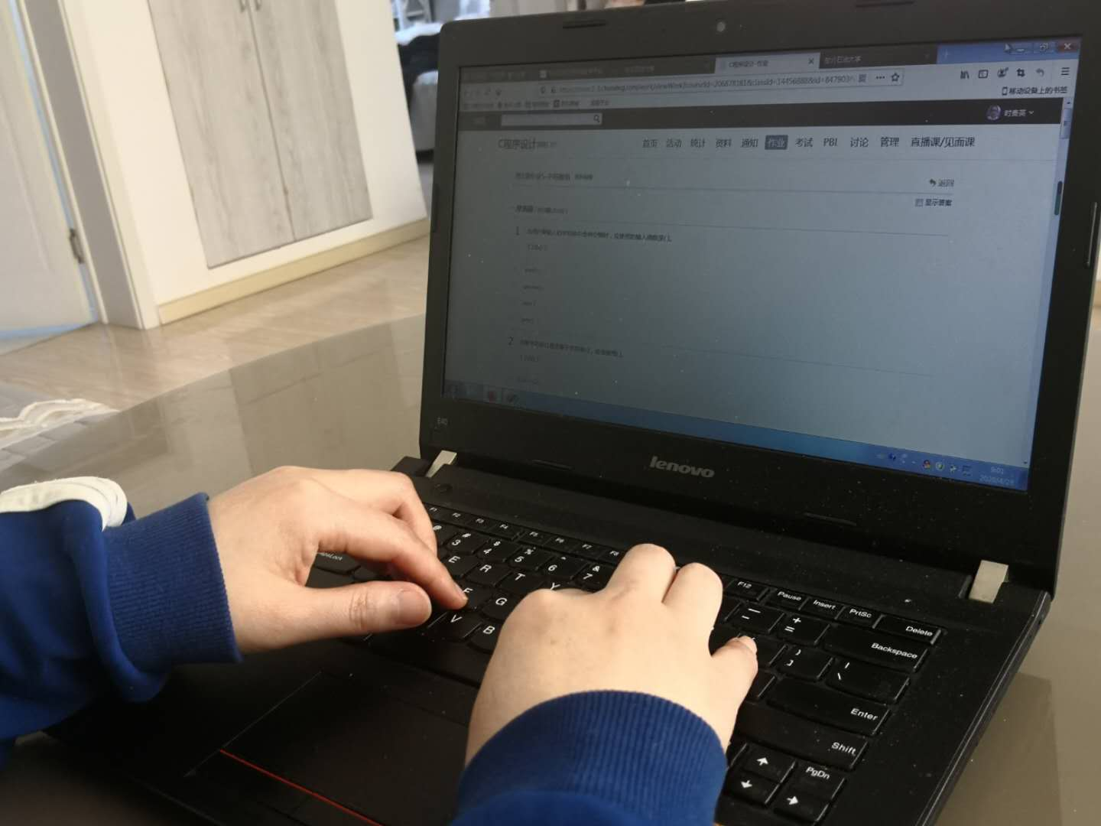
手机拍摄角度示例
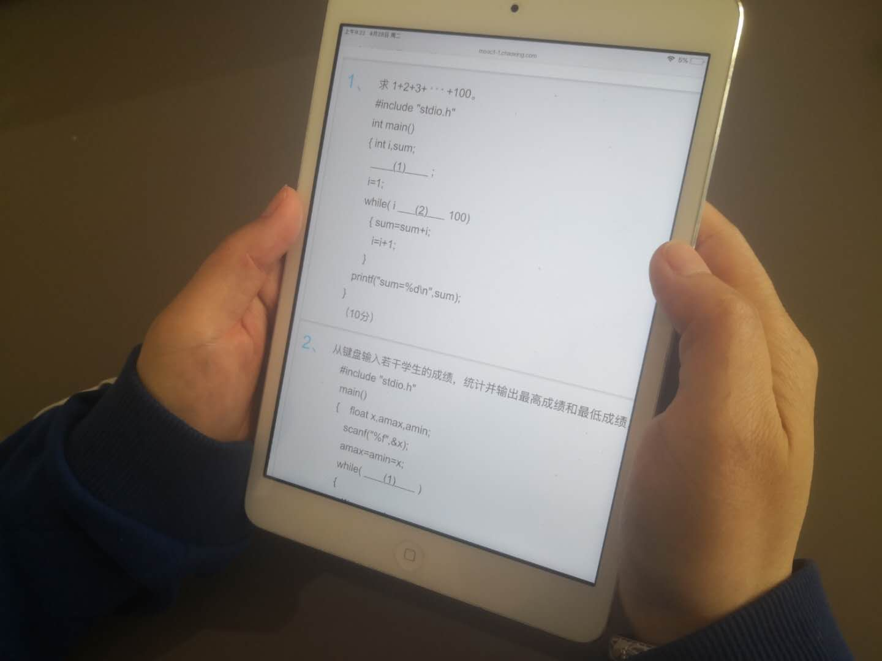
手机拍摄角度示例
2．对主讲教师要求
在考试前为每个班级建立1个钉钉考试群，统计上报各班的考试群号，班级应考学生人数，并负责督促各班学生加群，及时了解各钉钉考试群监考教师的加入情况；在开考前，在钉钉考试群为监考教师提供班级的学生名单，并发布记录学生缺考和异常情况的考场记录单；在考试过程中，协助监考教师处理考场内的异常情况，保证考试的正常进行。
3．对监考教师要求
每班配备2位监考教师，监考教师也要求用双设备监考，建议用电脑端监控学生，用手机端与考场负责人（主讲教师）保持沟通。监考教师要熟悉钉钉视频会议的各项操作，做好应急预案，保证在考试期间教师端手机和电脑的网络畅通和电量充足。在开考前，由监考教师1提前20分钟启动钉钉视频会议和录屏功能，负责检查学生有效证件，由监考教师2检查学生的答题环境是否合格，并指导学生调整好监控角度。在开考后监考教师根据需要开关麦克，在学生没有问题时关闭麦克，学生有疑问时开启麦克，及时为学生解答问题。在考试结束后，统计缺考学生名单，填写考试群发布的考场记录单。
- 考试要求
（1）监考教师提前20分钟启动钉钉视频会议，进行考前检查，一检查学生是否为本人考试，二检查学生的考试环境是否满足要求；在整个考试期间监考教师要时常切换考场内学生的答题画面，防止学生违规和作弊，对行为异常的学生进行警告，对作弊形成事实的学生，进行截屏或录屏留存作弊证据并上报教务部门按照相关规定进行处理；考试结束后，由监考教师1填写考场记录单，统计缺考学生，并对考试异常的学生记录在案，按相关规定进行处理。
（2）考生在开考前提前20分钟使用电子设备加入钉钉视频会议，并打开摄像头，调试监控角度能同时拍摄到学生的双手和答题界面；在考试期间，学生不能无故脱离监控视线，如有特殊情况需向监考教师提出申请，并按监考教师指令处理；另外，在考试期间，学生的答题设备只能启动学习通（超星在线课程平台）、相应的程序设计编译环境，如果自行启动其他软件，则按作弊处理。
（3）应急预案：在学生突然断电、断网时，监考教师监控指导学生进行设备更换，保证考试的顺利进行；对于确实不能继续考试的学生，做好详细记录，并上报主讲教师。如果监考教师因特殊原因不能正常监考时，立即联系替补的监考教师上岗，保证线上考试的正常进行。

